ФГБДОУ «ЦЕНТР РАЗВИТИЯ РЕБЁНКА - ДЕТСКИЙ САД N 2
УПРАВЛЕНИЯ ДЕЛАМИ ПРЕЗИДЕНТА РФ»

СЦЕНАРИЙ УТРЕННИКА ВО ВТОРОЙ МЛАДШЕЙ ГРУППЕ
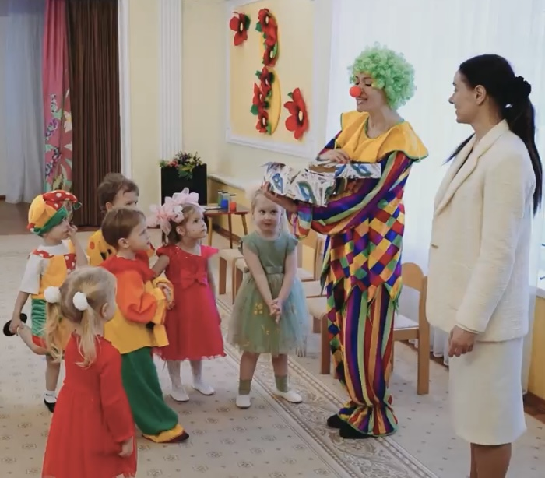
«МАМА – СОЛНЫШКО МОЁ»

ПРОВЕЛА : РАДЧЕНКО Е.М.
ДАТА ПРОВЕДЕНИЯ: МАРТ 2026г.

«МАМА – СОЛНЫШКО МОЁ»
Ц Е Л Ь :
Создание праздничной атмосферы, обстановки для эмоционального общения детей с родителями, побуждение детей к совместной деятельности.
З А Д А Ч И:
Образовательные:
• учить детей читать выразительно стихи;
• учить детей ритмично двигаться под музыку;
Развивающие:
• развивать диалоговую речь, мышление, память, воображение; • развивать творческие и музыкальные способности детей с помощью
различных видов музыкальной деятельности;
Воспитательные:
• воспитывать чувство любви и уважения к родным людям;
• поощрять помощь детей маме и бабушке, их старание порадовать близких.
Х О Д У Т Р Е Н Н И К А:
Звучит музыка. Дети входят в зал с цветами.
«Танец с цветами» Ю. Степанова
ТАИСИЯ: Ручьи звенят сверкая.
Шумят и тут и там.
Настал весенний праздник
У наших милых мам!
ТИМОФЕЙ : Солнце весело сияет
Первый ручеёк запел
И подснежник расцветает
В мамин день! Весенний день!
ЕСЕНИЯ : Маму нежно обниму, Крепко поцелую,
Потому что я люблю мамочку родную!
УМАР :Пусть звучат сегодня в зале Песни, музыка и смех!
Мы на праздник мам позвали,
Наши мамы лучше всех!
ДЕТИ ИСПОЛНЯЮТ ПЕСНЮ
«П Р И Х О Д И К
Н А М В Е С Н А »
( Воспитатели собирают цветы, ставят их в корзиночки).
КТО К ВАМ ПРИШЕЛ С УТРА?…… мамочка
Кто сказал «Вставать пора»?…мамочка
КТО КОСИЧКИ ВАМ ЗАПЛЁЛ?…….мамочка
Целый дом один подмел?….мамочка
КТО ЦВЕТОВ В САДУ НАРВАЛ?…… мамочка
Кто вас поцеловал?….мамочка
КТО РЕБЯЧИЙ ЛЮБИТ СМЕХ?…..мамочка
Кто на свете лучше всех?… мамочка

Лера: С праздником веселым! И с концом зимы
Дорогую маму Поздравляем мы!
Илон: Дорогие мамы.Очень любят нас
Песенку для мамы мы споем сейчас
Воспитатель :
А сейчас ребята споют песенку о том, как помогают маме и бабушке!
П Е С Н Я « ВОТ ОНИ КАКИЕ РУЧКИ НЕБОЛЬШИЕ»
(Девочки и мальчики присели на стульчики)
Звучит веселая музыка.
Воспитатель:
Кажется, кто-то к нам торопится!
В Х О Д И Т К Л О У Н
К Л Ё П А
Клоун: Что здесь происходит?
Воспитатель:
-У нас праздник 8 Марта. Поздравляем мам и бабушек с женским днем!
Клоун: Какой я сегодня забывчивый!
Воспитатель: Клёпочка, а мы знаем, что ты очень любишь играть!
Клоун : Да! Очень ! А еще люблю смешить и радовать ребяток. Ребята, а Вы любите играть?
Дети: Да!
Клоун: Отгадайте, что у меня есть!
Фокус от Клёпы ( баночки с краской)
Клоун : Молодцы ребята! Как весело у нас получается!
Воспитатель:
К нам сегодня на праздник прибежали друзья из Цветочного города! Вот посмотрите, как они танцуют!
Клоун : 1,2,3,4,5 приглашаю танцевать
Т А Н Е Ц «К Л О У Н Я Т А»
( Дети остаются на месте)
Стихи о маме:
Владик:
Подарю я мамочке Солнце золотое
Подарю я мамочке небо голубое
Алиса:
Подарю я мамочке Нежную улыбку
Подарю я мамочке Песенку на скрипке
Ева:
После зимней стужи К нам пришла весна На дорогах лужи Птицам не до сна
Савва Л:
Солнце растопило Всех снеговиков
Наконец дождались Солнечных деньков!
Арина:
Деревца согрелись И уже вот-вот
Выглянут листочки Вишня зацветёт
Даниил:
Все зазеленеет Бархатным ковром
К нам весна с улыбкой Входит в каждый дом
Дети исполняют песню «МАМА – СОЛНЫШКО МОЁ»
ФОКУС С ЛЕНТАМИ
Клепа: Ребята, смотрите, что у меня есть! Но опять все перепутал, из другого рукава достает ленту.
Воспитатель:
В небе радуга-дуга замыкает облака! Расцветает всё ясней, чудо краски светят в ней!
Т А Н Е Ц С Л Е Н Т А М И
Воспитатель :
В этот праздничный день бабушки хотят, чтобы их поздравили любимые внучки и внуки!
Дети рассказывают стихи о бабушке:
Таисия:
Я бабушке любимой
Тюльпаны подарю!
И про шепчу на ушко:
« Я так тебя люблю!»
Лера:
Лучше моей бабушки
В жизни не найти!
С ней печем оладушки,
Учим с ней стихи!

Д Е Т И И С П О Л Н Я Ю Т П Е С Н Ю О Б А Б У Ш К Е
«О Р К Е С Т Р»
(Дети и воспитатели играют на музыкальных инструментах).
Воспитатель :
-Сегодня в этом зале весело на инструментах Вам сыграем!
На бубенцах играют:
Есения, Полина, Алиса, Арина, Савва.
На дудочках играют:
Лера и Ева
На ложках играют:
Таисия,Витя, Умар, Камила, Илон.
(Партию трещоток исполняют воспитатели).
Клоун:Какие молодцы ребята, здорово играют!
Воспитатель :
-Клёпа, ты принёс нам красивую коробку, а не показываешь что в ней!
Клоун: Я принёс детям праздничный сюрприз!
(Воспитатель открывает коробку, а там одни фантики)
Клоун: К вам спешил я, нёс конфеты
Воспитатель :
-Где же они? Конфеток нету-у-у-у!
Клоун: Я попробовать так хотел, не заметил, как все съел! Что же делать я не знаю… Где же мне конфеты взять?
Воспитатель :
А наши дети тоже любят вкусные конфеты, а с фантиками споют песенку!
П Е С Н Я «ВОТ КАК ФАНТИКИ БЛЕСТЯТ»
Клоун: Вы такие молодцы, я обязательно вас сейчас порадую. А я знаю, что нужно делать. Дружно ручками прихлопнем. Громко ножками притопнем.
По коробке постучим
(Клепа даёт детям постучать)
Что в коробке? Поглядим!
( Клоун показывает, что в коробке лежат сладости, угощение, дарит подарки- конфеты детям).
Клоун: С вами мне пора прощаться, в цирк мне нужно возвращаться . Я вам желаю не скучать, поскорее подрастать. С бабушками дружно жить да и мамочек любить. До свидания!
Воспитатель : - На этом наш праздник подошёл к концу! Пели песни, танцевали, мам своих мы развлекали.До свиданья, в добрый час!С праздником мы поздравляем Вас!(Под музыку дети уходят из музыкального
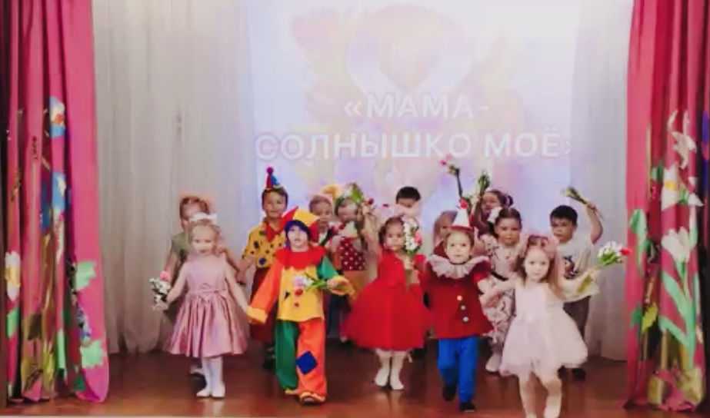
зала).
